2024年机械工程学院转专业工作方案

为充分调动学生学习的积极性和主动性，发挥每个学生的潜质和特长，尽可能满足学生成才需要，根据《成都工贸职业技术学院学生学分制学籍管理规定(第4次修订)》 (成技院发[2024]28号)文件精神，我院现将今年转专业工作有关事项安排如下：

一、工作小组

已设置隐藏。

二、接收对象

1、2023年9月入学的三年制全日制专科学生（降一年级学习）。

2、2024年9月入学的两年制全日制专科学生（五年一贯制后两年）。

3、2024年9月入学的三年制全日制专科学生。

三、申请条件

1、符合《成都工贸职业技术学院学生学分制学籍管理规定(第4次修订)》 (成技院发[2024]28号)中关于申请转专业条件方面的规定。

2、申请专业调转的学生在必须满足本年度学校相关规定的基础上，还需符合机械工程学院专业的招生要求，并对拟转入专业有浓厚的学习兴趣，素质良好，有发展力等。

3、未受过纪律处分。

四、接收专业与计划人数

|  |  |  |  |  |  |
| --- | --- | --- | --- | --- | --- |
| 序号 | 专业名称 | 年级 | 学制 | 计划接收人数 | 备注 |
| 1 | 数控技术 | 2021 | 2 | 5 |  |
| 2024 | 3 | 20 |  |
| 2 | 航空发动机制造技术 | 2024 | 3 | 11 |  |
| 3 | 数字化设计与制造技术 | 2024 | 3 | 8 |  |
| 4 | 材料成型及控制技术 | 2024 | 3 | 8 |  |
| 5 | 智能制造装备技术 | 2024 | 3 | 11 |  |

五、考核组织与管理

（一）考核形式

考核采用面试形式，面试过程：时间3-6分钟，面试分为学生自我展示（分值占比60%）和专业知识问答（分值占比40%）两部分组成。

（二）考核内容

1、学生自我展示：学生自行选择主题进行演讲展示。主要考察学生的仪表形象、谈吐沟通、逻辑思维、临场反应、等能力。学生自行选择是否准备PPT，时间不超过3分钟。

2、专业知识问答：通过面试官提问（根据转入专业不同，在题库中抽取2道题目），学生有1分钟的准备时间，然后回答问题。考察学生分析与解决问题能力以及对转入专业的认识等；同时考核学生的语言表达能力、逻辑思维能力、沟通能力及解决问题的能力。回答问题时间不超过2分钟。

（三）考核标准

面试考核标准如下表所示：

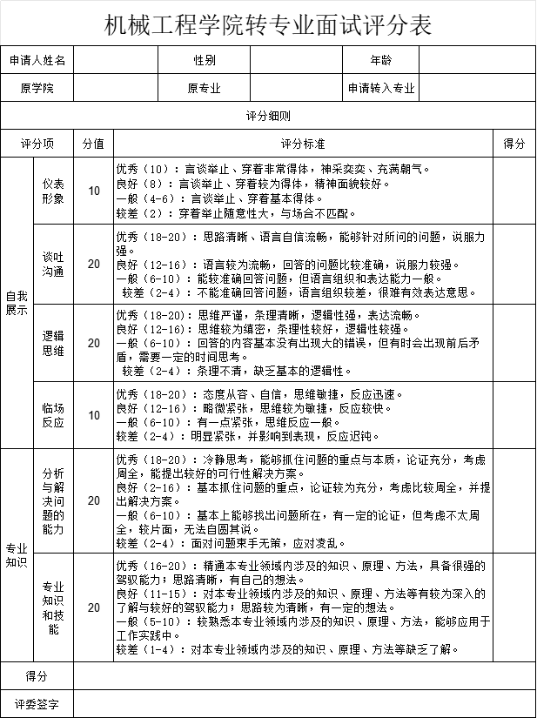

（四）考核成绩

考核成绩由评委老师现场打分。去掉最高分和最低分，然后取平均分，分数四舍五入，不保留小数，考生现场签字确认（若分数相同，则根据专业知识问答部分分数进行排名）。

（五）录取办法

1、录取条件：分数大于等于80分，并且满足下列条件之一：

（1）若报名学生人数少于专业接收人数，则全部录取。

（2）若报名学生人数大于专业接收人数，则按照分数由高到低进行录取。

2、不录取情况：

（1）面试过程中，弄虚作假、捏造事实的。

（2）有辱骂、威胁评委老师以及其他同学等情况的。

（3）使用高科技手段作弊的。

（4）贿赂评委老师的。

（5）有严重违反校规校纪的。

（六）转入学生的学习安排和学分认定

1、学生转入前获得的公共基础课学分可置换转入后对应课程学分，已获得的其他课程学分经转入专业认定后可置换同类课程学分。

2、学生转入前未获得的课程学分，应在转入后专业课程范围内申请重修或补修，以获得转入后专业毕业最低规定学分要求。

六、工作流程与时间节点

（一）转入考核

|  |  |  |  |
| --- | --- | --- | --- |
| 专业名称 | 考核时间 | 考核地点 | 备注 |
| 数控技术 | 11月26日14点 | A2-109 | 第一批 |
| 航空发动机制造技术 | 第二批 |
| 数字化设计与制造技术 | 第三批 |
| 材料成型及控制技术 | 第四批 |
| 智能制造装备技术 | 第五批 |

（二）录取结果公示

面试结束第2天，将最终录取结果公示在机械工程学院学生科公示栏处（A2教学楼1楼），公示期3天。

七、联系方式

|  |  |  |  |
| --- | --- | --- | --- |
| 联系人 | 联系电话 | 联系地点 | 备注 |
| 袁野 | 13550081371 | A2教学楼111办公室 |  |

八、其他事宜

1、学生对转专业工作有意见、建议或申诉、举报，应以书面材料先向学院转专业工作小组实名反映，学院将及时查证、核实并公示具体处理结果。

2、转专业工作小组成员中有直系亲属或利益相关人员递交转专业申请的应主动申请回避，有非直系亲属等递交申请的要主动报备。

3、对在转专业过程中有弄虚作假等行为的学生，一经查实，取消转入资格。

4、本次转专业工作为一次性选拔，不进行专业调剂。

机械工程学院

2024年10月24日